MINISTERIO DE AMBIENTE
DEPARTAMENTO DE EVALUACIÓN DE IMPACTO AMBIENTAL
INFORME TÉCNICO DE EVALUACIÓN DE
ESTUDIO DE IMPACTO AMBIENTAL

ACONDICIONAMIENTO DEL VERTEDERO MUNICIPAL DE CHITRÉ II FASE Y III FASE.

- DATOS GENERALES

FECHA: | 02 DE JULIO DE 2019
PROYECTO | ACONDICIONAMIENTO DEL VERTEDERO MUNICIPAL DE CHITRÉ II FASE Y III FASE
PROMOTOR : | CONSTRUCTORA YONIER, S.A.
UBICACIÓN: | CORREGIMIENTO DE LLANO BONITO, DISTRITO DE CHITRÉ, PROVINCIA DE HERRERA.

ANTECEDENTES

El día 11 de junio de 2019, el a través de su Representante Legal, LEONYS PERALTA, portador de la cédula de identidad personal N° 7-704-1583, presentó ante el Ministerio de Ambiente el Estudio de Impacto Ambiental, Categoría I, elaborado bajo la responsabilidad de los consultores RENÉ CHANG MARÍN y MÓNICA GRACIELA FUENTES, personas naturales inscritas en el Registro de Consultores Ambientales para elaborar Estudios de Impacto Ambiental que lleva el MINISTERIO DE AMBIENTE, mediante Resolución IRC-075-01 e IRC-098-09, respectivamente.
De acuerdo al Estudio de Impacto Ambiental, el proyecto consiste en la construcción de una galera para llevar a cabo procesos de separación y compactación de residuos, así como otro local para oficinas, y un área de estacionamientos para equipos pesados y ligeros, más áreas verdes. El mismo se llevará a cabo en una superficie de 1Ha+5244.00 m².
El proyecto se desarrollará sobre la propiedad con Folio Real N° 39835 (F), la cual se localiza bajo las siguientes coordenadas en UTM - DATUM WGS84, en el Corregimiento de Llano Bonito, Distrito de Chitré, Provincia de Herrera:

Punto en el plano | Este | Norte
1 | 565475 | 882392
2 | 565455 | 882400
3 | 565409 | 882415
4 | 565389 | 882422
5 | 565423 | 882480
6 | 565434 | 882496
7 | 565444 | 882508
8 | 565462 | 882528
9 | 565470 | 882537
10 | 565475 | 882488
11 | 565572 | 882392

El 21 de junio de 2019, mediante Sistema de Prefasia, el Departamento de Evaluación de Impacto Ambiental envía solicitud a la Dirección de Evaluación de Impacto Ambiental, la cual fue respondida el 21 de junio de 2019.

Se realizó inspección el 25 de junio de 2019, en la cual se pudo comparar la línea base indicada con la realidad de campo y la descripción de los componentes físicos y biológicos del área indicados en el EsIA. Se pudo observar que la descripción del entorno se ajusta a lo indicado en el documento presentado por parte del Promotor.

- ANÁLISIS TÉCNICO

Después de revisado y analizado el Estudio de Impacto Ambiental y cada uno de los componentes ambientales del mismo, así como su Plan de Manejo Ambiental, pasamos a revisar algunos aspectos destacables en el proceso de evaluación del Estudio.

En cuanto a las medidas correspondientes al ambiente físico, según lo descrito en el Estudio de Impacto Ambiental, El terreno del proyecto presenta una topografía que va descendiendo levemente al sur, hacia la zona de tinas de depósito de escombros y desechos. El sitio del proyecto está a aproximadamente 9 msnm. Como se ha señalado previamente el municipio de Chitré, en las actividades de saneamiento y conformación del actual vertedero, procedió a efectuar el corte y nivelación de terrenos en todo el polígono de la zona de descarga, por lo cual la topografía del sitio ha sido modificada por lo cual muestra características de un terreno bastante plano.
En cuanto a Hidrología el lote de terreno de este proyecto drena hacia cunetas pluviales que van al resto del terreno del vertedero municipal, el cual a su vez, drena al Pantano de Chitré que antecede el curso fluvial del río La Villa, pasa a unos 450 metros del sitio al sur del futuro proyecto. En cuanto al análisis del ambiente biológico (flora y fauna), según lo descrito en el Estudio de Impacto Ambiental, El ambiente biológico del sitio del proyecto está totalmente alterado debido a la ocupación del Vertedero Municipal desde los años ‘30, cuando apenas iniciaba el desarrollo de la ciudad de Chitré y su periferia del centro urbano hacia las afueras en la zona noreste de la capital provincial. El polígono de las futuras obras no presenta mayor formación vegetal, exceptuando algunos parches de césped natural, no se determinó la existencia de árboles, arbustos u otros tipos de vegetación.
En cuanto a la fauna observada dentro del área a desarrollar el EsIA indica que no se detectó la presencia de gallinazos, garzas y changos que deambulan en medio de los escombros, pero en sitios que no forman parte del actual proyecto.

Por último, refiriéndonos a la Percepción local sobre el Proyecto (ambiente socioeconómico), el estudio indica que, que las encuestas se realizaron el 14 de enero de 2019. Se encuestaron un total de 15 personas.
- De acuerdo a las encuestas aplicadas, del total de los encuestados: 10 eran varones para el 66.6 % y 5 eran mujeres para el restante 33.3%.
- Del total de los encuestados, 12 de ellos indicaron que habitan del sector por más de 20 años para el de 80%. Sigue en su orden el grupo que ha estado el sector entre 11 y 20 años en este sector, integrado por 2 personas para el 13.3% y solo una persona manifestó que estaba viviendo en este sector menos de un año para el 6.66% restante.
- De acuerdo a los encuestados indican que los problemas ambientales que ocurren en el área son: los incendios en el vertedero municipal, accidentales o provocados, se señala como un problema ambiental grave para todos los encuestados para el 100%. Además el 40% de los encuestados), indicó que el vertimiento de basuras a cielo abierto, sin cobertura alguna es otro problema ambiental del sector.
- En cuanto a conocimiento del proyecto 9 encuestados respondieron conocer de la iniciativa de la Alcaldía (60 %) y 6 personas adujeron desconocer de la misma par el 40% restante.
- El 86% (13 personas), le parece positivo el desarrollo del proyecto, mientras que el 14% (2 personas) adujeron que era una mala idea.
- El 100% (15 personas) indicó que no creen que el proyecto genere efectos negativos al ambiente.

Una vez analizada y evaluada toda la información presentada por el promotor, consideramos que el promotor cumplió con lo solicitado, complementa lo descrito en el Estudio de Impacto Ambiental.

Finalmente el Departamento de Evaluación de Impacto Ambiental, puede señalar que el proyecto generará impactos ambientales no significativos, razón de que las actividades a realizar en la fase de construcción del proyecto “ACONDICIONAMIENTO DEL VERTEDERO MUNICIPAL DE CHITRÉ II FASE Y III FASE”, tienen sus medidas de mitigación, evitando así, incremento de los niveles de ruido, afectaciones a la vialidad, alteración temporal de la calidad de aire producto de la emisión de polvo y gases por las combustiones de motores, generación de desechos sólidos y líquidos. Según lo planteado en el Plan de Manejo Ambiental, consideramos que dicho proyecto es ambientalmente VIABLE, siempre y cuando cumpla con todas las medidas y normas establecidas en el Estudio de Impacto Ambiental.

En adición a los compromisos contemplados en el Estudio de Impacto ambiental el promotor tendrá que:

- Informar mediante nota a esta Dirección Regional, la fecha de inicio de la construcción del proyecto, antes del inicio de la obra, para poder cumplir con el Plan de Seguimiento y Fiscalización respectivo.

- Presentar ante la Dirección Regional del Ministerio de Ambiente de Herrera, cada seis (6) meses, contados a partir de la notificación de la presente resolución administrativa, durante la construcción del proyecto, un informe sobre la implementación de las medidas de prevención y mitigación. Este informe deberá ser elaborado por un Auditor Ambiental habilitado y actualizado e independiente de EL PROMOTOR del Proyecto. Este informe deberá acogerse a lo que establece el Decreto Ejecutivo N° 36 del 03 de junio de 2019 el cual modifica el Decreto 123 de 14 de agosto de 2009.

- Colocar, dentro del área del Proyecto y antes de iniciar su ejecución, un letrero en un lugar visible con el contenido establecido en formato adjunto.

- Mantener las vías de acceso libres de sedimentos, producto de los trabajos de construcción, que puedan poner en riesgo el libre tráfico y evite se produzcan accidentes vehiculares.

- Presentar ante el Ministerio de Ambiente, cualquier modificación, adición o cambio de las técnicas y/o medidas que no estén contempladas en el Estudio de Impacto Ambiental aprobado, con el fin de verificar si se precisa la aplicación de las normas establecidas para tales efectos en el Decreto Ejecutivo N° 123 de 14 de agosto de 2009, modificado por los Decretos Ejecutivos 155 de 5 de agosto de 2011, 975 de 23 de agosto de 2012 y 36 del 3 de junio de 2019.

- Cumplir con toda la legislación y Normas Técnicas e Instrumentos de Gestión Ambiental aplicables al proyecto enmarcado en el punto 5.3 del Estudio de Impacto Ambiental.

- CONCLUSIONES
Una vez revisado el Estudio de Impacto Ambiental y la Declaración Jurada adjunta, se concluye lo siguiente:

- Que el Estudio de Impacto Ambiental cumple con los requisitos mínimos establecidos en el artículo 26 del Decreto Ejecutivo No.123 de 14 de agosto de 2009.

- Que el Estudio de Impacto Ambiental no genera, ni presenta alteraciones significativas sobre el Patrimonio Cultural y cumple los requisitos dispuestos para tales efectos por el Decreto Ejecutivo N°123 de 14 de agosto de 2009.

- Que el Estudio de Impacto Ambiental en su Plan de Manejo Ambiental, propone medidas de mitigación y prevención, apropiadas sobre la base de los impactos y riesgos ambientales no significativos a generarse por el desarrollo de la actividad.

- RECOMENDACIONES

Luego de la evaluación, se recomienda APROBAR el Estudio de Impacto Ambiental Categoría I, correspondiente al proyecto denominado ACONDICIONAMIENTO DEL VERTEDERO MUNICIPAL DE CHITRÉ II FASE Y III FASE.

_____________________ ________________________
aritzel fernández lUIS pEÑA
Evaluadora Jefe del Departamento de
Evaluación de Impacto Ambiental

Refrendado por:
______________________
ALCIBIADES BUSTAVINO
Director Regional Encargado
Ministerio de Ambiente - Herrera.

FOTOS DE LA UBICACIÓN DEL PROYECTO : ACONDICIONAMIENTO DEL VERTEDERO MUNICIPAL DE CHITRÉ II FASE Y III FASE.

ACONDIONAMIENTO DEL VERTEDERO MUNICIPAL DE CHITRÉ II FASE Y III FASE.
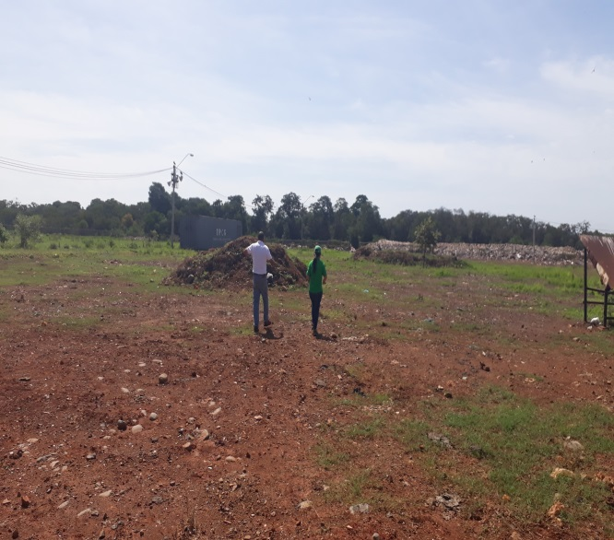 | 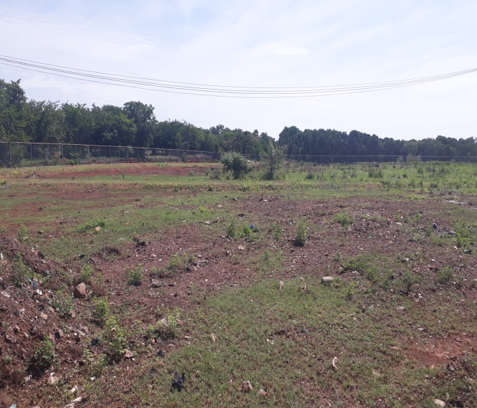
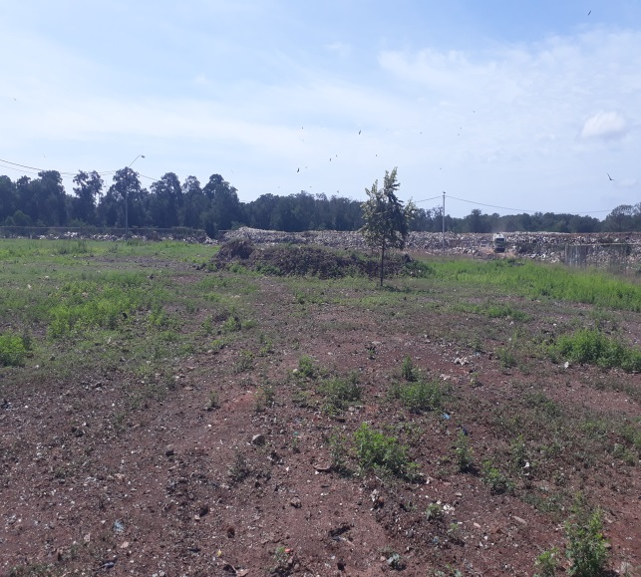 | 